На правах рукописи

Ларионов Сергей Юрьевич

Расчетно-экспериментальное исследование рабочего процесса в тяговом модуле пульсрующего детонацонного двигателя
в режиме «холодной» продувки

Специальность 05.07.05
«Тепловые, электроракетные двигатели
и энергоустановки летательных аппаратов»

АВТОРЕФЕРАТ
диссертации на соискание ученой степени
кандидата технических наук

Москва – 2010

Работа выполнена в Московском авиационном институте (государственном техническом университете).

Научный руководитель: | доктор технических наук, профессор  Рутовский Владимир Борисович
Официальные оппоненты: | доктор технических наук, профессор  Полев Анатолий Сергеевич
Официальные оппоненты: | кандидат технических наук  Соколов Виктор Евгеньевич
Ведущая организация: | Научно-технический центр им. А.Люльки ОАО НПО «Сатурн»

Защита диссертации состоится « 24 » мая 2010 г. в 13 час. 30 мин. на заседании диссертационного совета Д 212.125.08 при Московском авиационном институте (государственном техническом университете) по адресу: 125993, г. Москва, А-80, ГСП-3, Волоколамское шоссе, д.4.

С диссертацией можно ознакомиться в библиотеке Московского авиационного института (государственного технического университета) «МАИ».

Автореферат разослан «___» апреля 2010 г.

Ученый секретарь
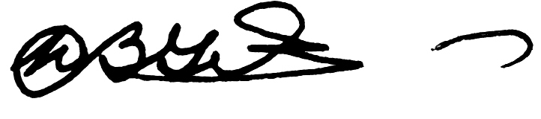
диссертационного совета
д.т.н., профессор Ю.В.Зуев

ОБЩАЯ ХАРАКТЕРИСТИКА РАБОТЫ

Актуальность работы.
В настоящее время как у нас в стране, так и за рубежом большое внимание уделяется поиску и исследованию различных схем перспективных силовых установок (СУ) для летательных аппаратов (ЛА) различного целевого назначения. Одной из возможных схем реализации таких установок является пульсирующий детонационный двигатель (ПуДД).
Импульсные силовые установки воздушно-реактивного типа отличаются простотой конструкции и ожидаемыми низкими производственными затратами. Высокие технико-эксплуатационные характеристики импульсных детонационных двигателей предопределяют широкие возможности по их применению в боевых системах, в первую очередь в силовых установках для крылатых ракет и самолетов.
Новый подход к созданию пульсирующих детонационных двигателей, рассмотренный в работе, отличается отсутствием каких-либо механических клапанов и прерывистых запальных устройств. Пульсирующий процесс осуществляется за счет возбуждения резонансных высокочастотных автоколебаний в газодинамическом резонаторе, периодически заполняющемся специально подготовленной неравновесной экзотермически активной топливовоздушной смесью, а выделение тепла, увеличивающее амплитуду этих колебаний, происходит за счет детонационного сгорания смеси в ударных волнах, специальным образом формируемых в резонаторе.
Созданию действующих моделей таких тяговых устройств ПуДД предшествовали длительные исследования. Изучались возможные типы газодинамических резонаторов, методы формирования ударно-волновых структур и возбуждения в них детонационного сгорания топлива, а также способы подготовки экзотермически активной смеси в реакторе. Предпосылками для разработки тяговых устройств ПуДД нового типа явились, помимо известных положений теории пульсационных процессов, достижения в области термоакустики полузамкнутых объемов, исследования донных эффектов при внешнем горении, данные по детонации топливовоздушных смесей.
На базе удачного сочетания этих положений и принципов удалось разработать схемы и создать модели резонансных детонационных устройств.
Целью работы является расчетно-экспериментальное исследование тягового модуля пульсирующего детонационного двигателя на различных режимах (в том числе с эжекторным усилителем тяги) и анализ влияния размерности тягового модуля на тяговые характеристики и эффективные параметры модели.
Основные задачи, решаемые в диссертационной работе:
- проведение экспериментальных работ с тяговым модулем ПуДД;
- анализ адекватности полученных в ходе экспериментального этапа работы данных;
- определение оптимальных геометрических и газодинамических параметров модели по критерию максимальной тяги;
- моделирование рабочего процесса в тяговом модуле и верификация результата расчетов с результатами экспериментов.
Научная новизна полученных в работе результатов заключается в следующем:
- получены новые результаты экспериментальных исследований (в том числе с эжекторным усилителем тяги);
- проведено моделирование рабочего процесса в ТМ, получены новые данные по параметрам рабочего процесса в области исследования;
- выполнен анализ влияния основных геометрических и газодинамических параметров ТМ на величину получаемой тяги.

Достоверность и обоснованность полученных результатов экспериментальных исследований подтверждается использованием точных приборов и тестовыми опытами с применением сертифицированных средств измерений. Достоверность полученных расчетных зависимостей подтверждается согласованием результатов расчета с экспериментальными данными.
Основным вкладом диссертанта является предложенная и разработанная расчетно-экспериментальная модель рабочего процесса в ТМ ПуДД. Автор принимал непосредственное участие в разработке программы и проведении экспериментальных исследований тягового модуля, рассматриваемых в работе.
Практическая ценность и реализация.
Проведены испытания ТМ ПуДД в режиме «холодной» продувки, подтверждающие работоспособность установки такого типа. К рассматриваемой в данной работе схеме адаптирована методика расчета параметров рабочего процесса ТМ.
На основании результатов, полученных при выполнении диссертационной работы, определены оптимальные газодинамические и геометрические параметры модели, которые позволяют составить эффективную программу «горячего» этапа экспериментальных исследований.
Апробация работы.
Основные результаты работы докладывались и обсуждались:
- на двух семинарах «Рабочий процесс ВРД» кафедры № 201 «Теория воздушно-реактивных двигателей» Московского авиационного института;
- на XXXI академических чтениях по космонавтике, посвященных 100-летию со дня рождения академика С.П. Королева, Москва, МГТУ им. Н.Э Баумана, 2007 г.;
- на XXXII академических чтениях по космонавтике, Москва, МГТУ им. Н.Э. Баумана, 2008 г.
Основные положения, выносимые на защиту:
- результаты экспериментальных исследований высокочастотного пульсирующего тягового модуля;
- адаптированная методика расчета параметров рабочего процесса тягового модуля;
- результаты расчета параметров рабочего процесса ТМ, полученных по разработанной математической модели и их верификация с экспериментальными данными.
Публикации.
По материалам диссертации опубликовано 3 научных работы.
Структура и объём работы.
Диссертация состоит из введения, пяти глав, основных результатов и выводов, списка используемой литературы. Работа изложена на 122 страницах машинописного текста, содержит 54 рисунка. Библиографический список использованной литературы включает 46 наименований.

ОСНОВНОЕ СОДЕРЖАНИЕ РАБОТЫ
Во введении обоснована актуальность, научная новизна и практическая значимость работы, сформулированы задачи исследования.
В первой главе рассматривается современное состояние вопроса по исследованию пульсирующих детонационных двигателей.
Следует отметить, что попытки практической реализации пульсирующих двигателей, использующих цикл с подводом теплоты при постоянном объеме, предпринимались неоднократно на протяжении ряда десятилетий.
Впервые идея создания пульсирующих воздушно-реактивных двигателей (ПуВРД) была высказана и запатентована в 1906 г. русским инженером В.В. Караводиным. Также в приведенном обзоре показано, что созданием двигателей, работающих по циклу v=const также занимались Г. Хольцварт и П. Шмидт. Значительный вклад в проблему ПуВРД был внесен Б.С. Стечкиным, который в 1941-1942 гг., находясь в заключении и работая в Казанском СКВ, разработал, сконструировал и испытал ПуВРД для использования в качестве ускорителя на самолетах Пе-2.
Но низкие частоты пульсаций из-за применения механических клапанов и детонационных труб, а также сложность управления процессом не позволили в то время применить данный тип двигателя на летательных аппаратах различного целевого назначения.
Еще одним типом пульсирующих двигателей являются пульсирующие детонационные двигатели (ПуДД) использующие способ подвода тепла по циклу детонационного сгорания топлива близкого к циклу Гемфри (v=const).
В области двигателей интерес к детонационному сгоранию возник всего 15 – 20 лет назад. В результате в последние годы начали появляться многочисленные исследования, патенты и проекты пульсирующих детонационных двигателей (ПуДД). Среди них есть как отечественные, так и зарубежные разработки.
При большом разнообразии имеющихся схем ПуДД, в них детонационное горение предполагается возбуждать и осуществлять в детонационных трубах – цилиндрических трубах значительной длинны. Но все этим схемам свойственен ряд недостатков. Главными из них являются: малые частоты пульсаций (менее 100 Гц), высокий уровень шума и низкая экономичность.
В связи с этим было необходимо найти другие способы возбуждения высокочастотного детонационного горения. Удачным решением явилось использование автоколебательного процесса, вызываемого так называемым эффектом Гартмана – Шпренгера.
Высокочастотный ударно-волновой резонатор такой схемы был предложен и запатентован Р.М. Пушкиным и А.И. Тарасовым в 1991 году.
Эта оригинальная схема ТМ ПуДД, не имеющая аналогов в мировой практике, была признана удачной и принята за основу последующих исследований, проводящихся в ряде организаций.
Вторая глава посвящена термодинамическому анализу рабочего процесса ПуДД.
Для расчета параметров ПуДД введено понятие термодинамического цикла двигателя с детонационным сгоранием топлива (цикла ДСТ).
Такой цикл с предварительным повышением давления рабочего тела (РТ) перед его подачей в ТМ представлен на рис. 1 в P-V и T-S координатах (сплошные линии).
Цикл ДСТ состоит из четырех процессов: процесса 1-2 – предварительного адиабатического повышения давления топливовоздушной смеси перед ее подачей в ТМ; процесса 2-3 – подвода теплоты в детонационной волне сгорания; процесса 3-4 – адиабатического расширения продуктов сгорания до атмосферного давления и процесса 4-1 – отвода теплоты в окружающую атмосферу.
Сформированный указанным способом единичный цикл принимается эквивалентным осредненному по времени циклу ПуДД.
Задача расчета параметров и характеристик ПуДД заключается в определении работы цикла и термического КПД цикла ДСТ, которые выводятся на основе известных из термодинамики соотношений, согласно которым
; (1)
где - тепло, вносимое в двигатель с топливом, а - отводимое тепло.
Рисунок 1 – Сравнение циклов ДСТ, Гемфри и Брайтона
в и координатах

Величина в предположении постоянства теплоемкостей газа определяется из условия:
(2)
и она является функцией отношения температур . Отношение же температур можно выразить через отношение удельных объемов и представить в виде:
(3)
Процессы 1-2 и 3-4 адиабатические, поэтому для них и . Но поскольку , то .
В теории детонационных волн отношения и , как известно, принято представлять через приведенную скорость (при ) следующим образом:
; .
Заменяя в этих выражениях через с учетом того, что связь с определяется формулой , находим:
;
и следовательно
(4)
Число , соответствующее в газовой динамике принято обозначать . Тогда с учетом (2) и (3) окончательно получаем:
; (5)
Как видно, и при заданных значениях , $к$ и $с_{р}$ зависят только от числа $M_{\text{CJ}}$ ДВ, определяемого при по скорости распространения ДВ по горючей смеси, т.е. по формуле (6), причем $M_{\text{CJ}}={D_{\text{CJ}}}/{a_{2}}$, где $a_{2}=\sqrt{{\text{kRT}}_{2}}$ - скорость звука, а $T_{2}$ - температура ТВС перед ее воспламенением, зависящая от $π={p_{2}}/{p_{1}}$, поскольку $T_{2}=T_{1}π^{\frac{k−1}{k}}$.
Величина $M_{\text{CJ}}^{2}$ в формуле (5) в этом случае определяется с использованием формулы (6), что дает:
$M_{\text{CJ}}^{2}=\frac{D_{\text{CJ}}^{2}}{a_{2}^{2}}=\left[\left(k^{2}−1\right)\frac{q_{1}}{a_{2}^{2}}+1\right]+\sqrt{{\left[\left(k^{2}−1\right)\frac{q_{1}}{a_{2}^{2}}+1\right]}^{2}−1}$ (6)
Полученные соотношения позволяют выполнять расчеты цикла ДСТ и производить его сравнение с циклами других двигателей, а также находить удельные параметры цикла ДСТ – удельную тягу $P_{\text{уд}}$ и удельный расход топлива $С_{\text{уд}}$.
В третьей главе отображены физические принципы организации рабочего процесса в бесклапанных высокочастотных тяговых модулях ПуДД, представлена его схема.
Данный тяговый модуль состоит из двух основных элементов: реактора и резонатора (рис.2). Реактор предназначен для предварительной подготовки топливовоздушной смеси. На входе в реактор подаётся сжатый воздух от постороннего источника, именуемого генератором сжатого воздуха.
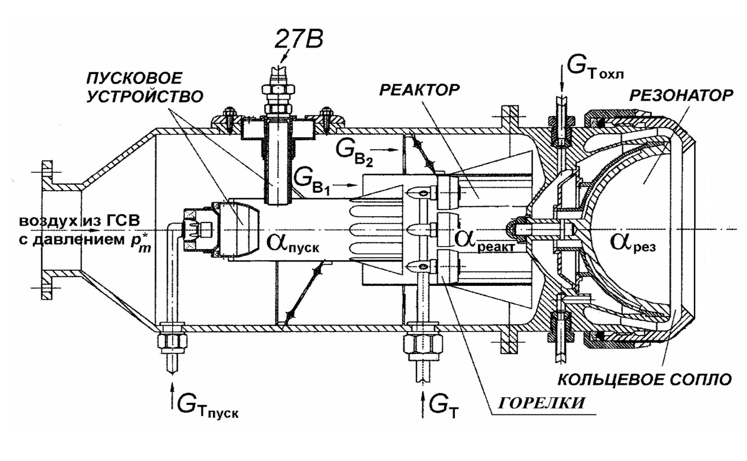
Рисунок 2 – Схема тягового модуля ПуДД

В реакторе осуществляется первая стадия процесса горения – частичное сжигание топлива, необходимое для его конверсии - разложения на химически активные составляющие. Этот процесс осуществляется за счёт экзотермических реакций, происходящих в переобогащённой топливо-воздушной смеси (ТВС), имеющей α_{реакт}0,35…0,4.
В резонаторе, имеющим полусферическую форму, возникают высокочастотные пульсации давления и температуры, вызываемые соударением радиальных сверхзвуковых струй, вытекающих из кольцевого сопла (эффект Гартмана-Шпренгера).
Предварительная подготовка топливной смеси в реакторе к детонационному сгоранию основана на ее активации за счет тех или иных воздействий, приводящих к разложению молекул на химически активные составляющие. Такая активизация ТВС может достигаться за счет организации двухстадийного процесса горения, первая (подготовительная) стадия которого осуществляется в реакторе.
Физическая картина процесса представляется следующим образом: подготовленная ТВС подаётся в резонатор полусферической формы через кольцевое сопло, установленное в выходной плоскости резонатора. Химически активная ТВС, подготовленная в реакторе, поступает в кольцевое сопло, где в процессе истечения «замораживается», создает газовую завесу и обеспечивает подачу горючей смеси в полость резонатора. В момент заполнения резонатора горючей смесью (процесс всасывания, см. рисунок 3,а) за счет сверхкритического перепада давлений в кольцевом сопле образуется осесимметричная движущаяся к оси резонатора сверхзвуковая струя (СЗС). В момент ее смыкания в области оси резонатора (когда происходит полное замыкание объема полости сверхзвуковым потоком) возникает сложная структура ударных волн, которая на рис.3,б условно представлена в виде одной ударной волны – УВ. В этой ударной волне, а впоследствии и в отраженной волне (см. рисунок 3,в) горючая смесь дважды сжимается (осуществляется процесс сжатия).
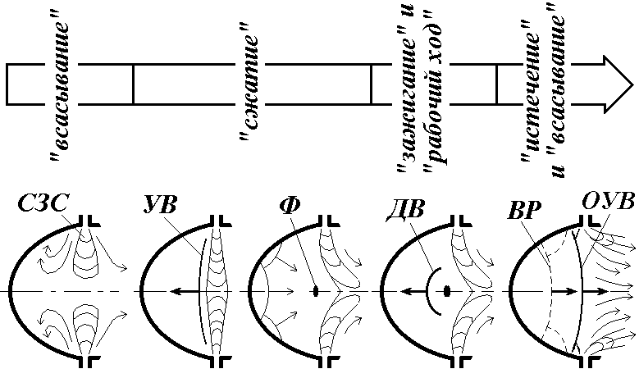

а) б) в) г) д)
Рисунок 3 – Схематическое представление физической картины рабочего процесса в резонаторе ПуДД

Отраженная от сферической поверхности резонатора ударная волна фокусируется в некоторой области Ф у внешней границы объема, заполненного ТВС. В этой области происходит повышение давления и температуры, достаточное для воспламенения горючей смеси с образованием фронта пламени, который распространяется в сторону днища в виде детонационной волны (ДВ, см. рисунок 3,г).
Взаимодействуя с донной поверхностью резонатора как с препятствием, детонационная волна в процессе соударения и отражения передает ей импульс от сил избыточного давления. Затем в такт с уже отраженной ударной волной (ОУВ, см. рисунок3,д) осуществляется разрыв струйной завесы и происходит истечение продуктов сгорания.
За ОУВ следует волна разрежения (ВР), которая, проходя мимо кольцевого сопла, обеспечивает всасывание новой порции свежей горючей смеси. Затем цикл повторяется.
В четвертой главе дано описание экспериментальной установки, представлен анализ и результаты экспериментальных исследований рабочего процесса модели тягового модуля высокочастотного ПуДД в режиме «холодной» продувки.
Стенд ЭС-3М предназначен для исследований физической картины течения воздуха и характеристик моделей пульсирующих детонационных двигателей (ПуДД); в том числе с эжекторным усилителем тяги, работающем на пульсирующей активной струе, истекающей из резонатора модели ПуДД.
Схема стенда представлена на рисунке 4.
Испытуемая модель 1 устанавливается (подвешивается) в барокамере 2 на гибких лентах 3 и имеет возможность свободного продольного перемещения под действием силы тяги вследствие наличия в подводящих воздух трубопроводах специальных подвижных сильфонов 4 и 5.
Вся подвижная часть стенда посредством тяги 6 соединена с электромеханическими весами (ЭМВ) 7, позволяющими измерять силу тяги модели с точностью до 0,5%. Имеется система дублирования показаний тяги с помощью тензометрического датчика, обеспечивающего при меньшей точности измерений более высокую мобильность в осуществлении замеров.
Первичный воздух подается под избыточным давлением 4∙10⁵ Па через ресивер 1 от центральной компрессорной станции, имеющей систему осушения воздуха и регулирования давления р₁ и температуры Т₁ (от 225 до 375К). Максимальная производительность компрессорной станции - до 3,5 кг/с.

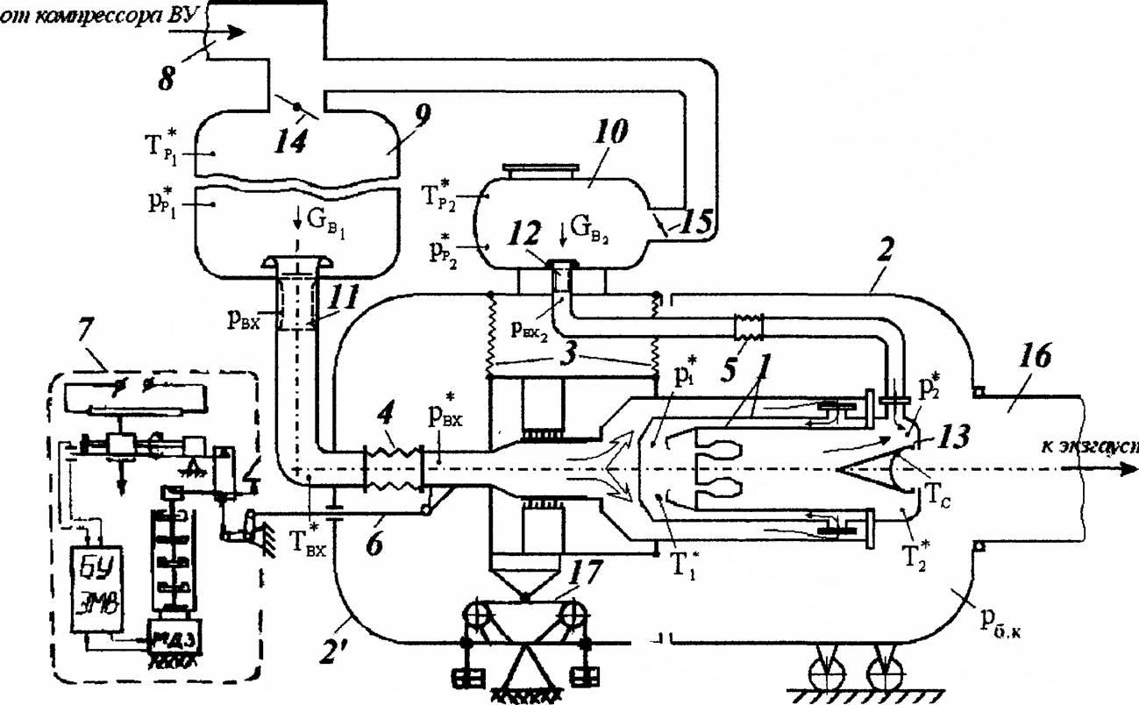
Рисунок 4 – Схема стенда ЭС-3М
1-испытуемая модель; 2-подвижная часть барокамеры; 2’-неподвижная часть барокамеры; 3-гибкие элементы подвески модели; 4,5-сильфоны; 6-тяга для передачи усилия к ЭМВ; 7-ЭМВ; 8-подача воздуха от ВУ; 9-ресивер первичного воздуха; 10-ресивер вторичного воздуха; 11,12-мерные коллекторы; 13-зона смешения потоков; 14,15-дроссельные засл онки; 16-выхлопной трубопровод; 17-устройство тарировки ЭМВ
В процессе работы на стенде отлажена система измерений, проведено сопряжение с ЭВМ. Определенны механические и газодинамические характеристики стенда и модели ТМ: скорости по тракту, потери полного давления, гистерезис системы подвески, расходные характеристики стенда и модели.
В рамках экспериментальной части работы автором были проведены испытания ТМ в режиме «холодной» продувки (без сжигания топлива).
Экспериментальные исследования, описанные в работе, проводились с моделью ТМ увеличенной размерности. Все предшествующие результаты были получены на резонаторах, имеющих диаметр выходного сечения D_{рез}=70 мм. На стенде ЭС-3М установлен и исследуется резонатор, имеющий D_{рез}=90мм, что даёт возможность увеличить тягу одного тягового модуля и соответственно сократить необходимое количество ТМ, обеспечивающих потребное значение тяги.
Исходные геометрические параметры ТМ представлены в таблице 1, а общий вид ТМ показан на рисунке 5, а.
h_{с}, мм | 1,5 | 2 | 2,2 | 2,4 | 2,5 | 3,15 | 3,3 | 3,5 | 4 | 4,2 | 6,7
S_{рез}, см² | 4,24 | 5,65 | 6,22 | 6,78 | 7,07 | 8,90 | 9,33 | 9,89 | 11,31 | 11,48 | 18,94
d_{лем}, мм | 35 | 44 | 44 | 44 | 35 | 35 | 44 | 44 | 44 | 35 | 44
F_{лем},см² | 9,62 | 15,2 | 15,2 | 15,2 | 9,62 | 9,62 | 15,2 | 15,2 | 15,2 | 9,62 | 15,2
q | 15 | 11,25 | 10,22 | 9,37 | 9 | 7,14 | 6,82 | 6,43 | 5,62 | 5,35 | 3,36
Таблица 1

где: h_{с} – ширина щели в критическом сечении сопла (см. рис.2) , S_{рез} –
площадь резонатора, d_{лем} – диаметр мерного коллектора (лемнискаты) 11 (см. рисунок 4), F_{лем} – площадь лемнискаты, а также $q=\frac{S_{\text{рез}}}{S_{\text{кол}\text{.}с}}=\frac{D_{\text{рез}}}{4h_{с}}$– параметр, характеризующий отношения площадь резонатора S_{рез} к площади кольцевого сопла резонатора S_{кол.с}.

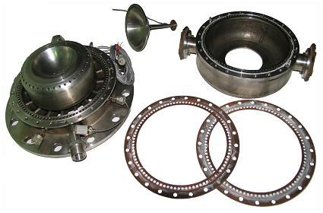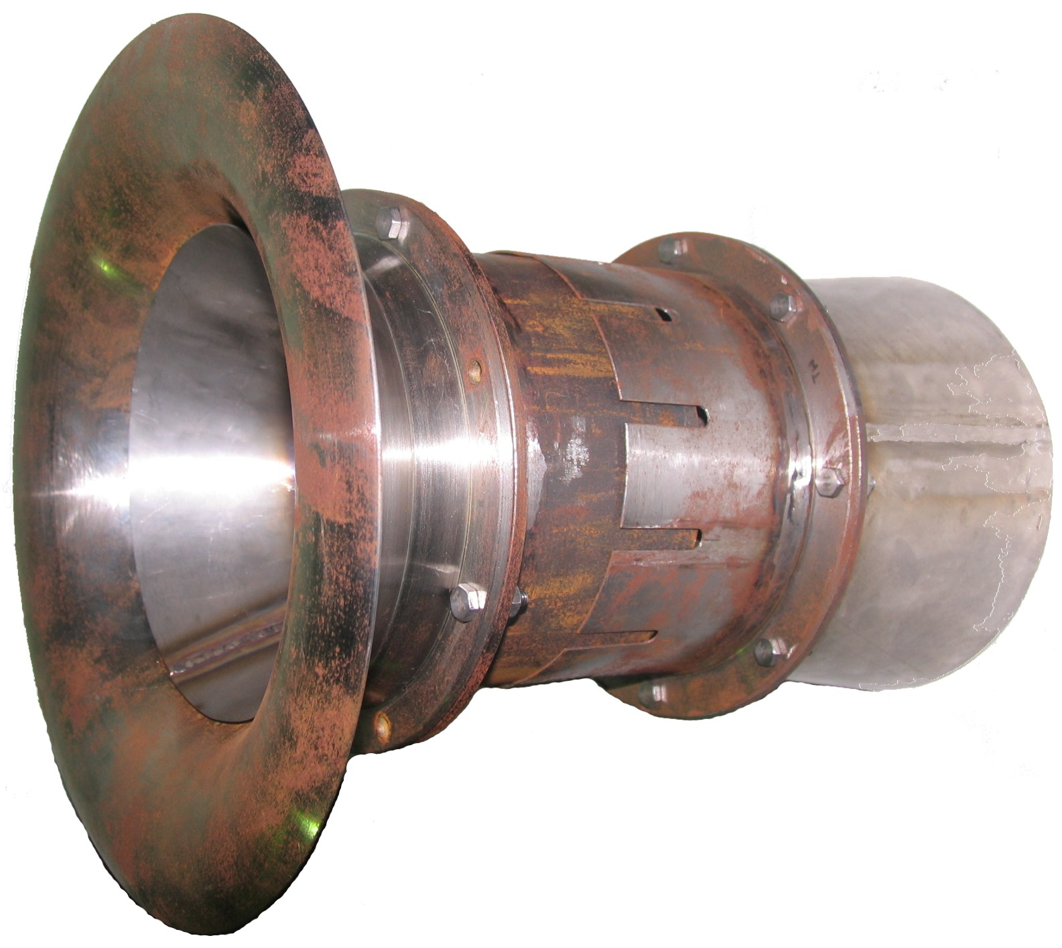

а) б)

Рисунок 5– Исследуемый тяговый модуль (а) и эжекторный
усилитель тяги (б)

Параллельно проводились исследования эжекторного усилителя тяги (ЭУТ) (см.рисунок 5,б) в нестационарной струе, целью которых было получение опытных данных по величинам коэффициентов усиления тяги и оптимизация геометрии ЭУТ.
В результате проведенных исследований произведено сравнение величин тяги F_{уд} и F ТМ, замеренных экспериментально и рассчитанных по параметрам газового потока для эквивалентных равнорасходных сопел и сопел Лаваля. На рисунке 6 представлены зависимости F/S (отношение тяг к площади кольцевого сопла резонатора, эквивалентного сопла или сопла Лаваля, т.е. тяговая эффективность) от давления , которые могут быть аппроксимированы линейной зависимостью. Анализ показал, что в отдельных сборках (при определенных значениях h_{с} и давлениях р*₂) тяга ТМ с резонатором не только превышает замеренную тягу эквивалентного сопла, но и расчетную тягу сопла Лаваля. Вероятно, это обусловлено воздействием высокоскоростных пульсаций и ударно-волновых процессов, которые могут вызывать подсос воздуха в резонатор из окружающей атмосферы
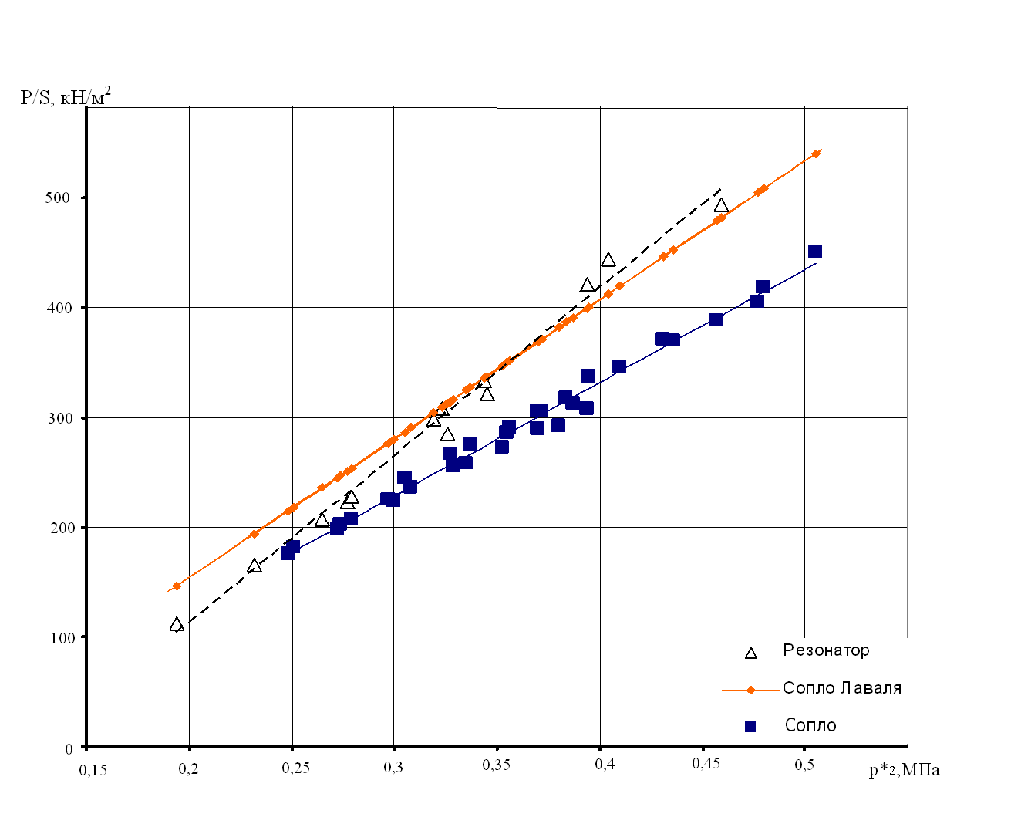
Рисунок 6 – Обобщенная зависимость F/S от давления р*₂

По результатам проведенных запусков построена графическая зависимость замеренной тяги от параметра q _{рез} при различных значениях давления на входе в резонатор р*₂ = 0,2…0,5 МПа (см. рис. 7), характерных для данной модели. Это позволило определить оптимальное значение q _{рез} и наиболее эффективные по критерию тяги геометрические параметры модели.
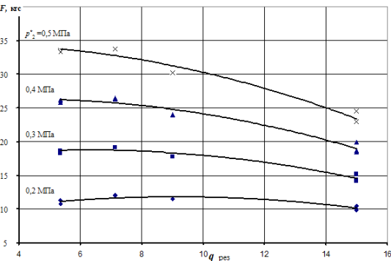
Рисунок 7 – Зависимость действительной тяги модели F от относительного параметра q_{рез} при различных значениях давления p*₂ на входе в резонатор

Пятая глава посвящена описанию математической модели газодинамических процессов в ТМ ПуДД.
Многовариантные расчеты, которые могут быть проведены на основе математической модели, позволяют выбрать оптимальные параметры объекта, а также позволяют сократить количество экспериментов, проводимых обычно для подтверждения результатов моделирования, и заранее составить эффективную программу их проведения.
В данной работе изучалось течение без химических реакций, так называемая "холодная продувка" в условиях покоящегося устройства при параметрах окружающего воздуха p _{Н}= 0,1 МПа, Т_{Н} = 293 К.
Рассматривается все течение от некоторого выбранного сечения канала активного газа 1 до выхода из резонатора с присоединенной областью окружающего пространства 3, как показано на рисунке 8.
Процесс развития газодинамического течения в резонаторе может описываться при "холодной продувке" нестационарными уравнениями газовой динамики в осесимметричной постановке с уравнением состояния для совершенного газа.

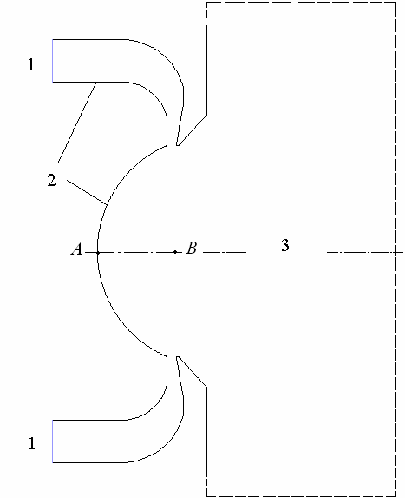
Рисунок 8 – Расчетная область с контрольными точками А и В
1-канал активного газа; 2-стенки; 3-область истечения

Оценка чисел Рейнольдса (Re≈7х10⁶) свидетельствует о том, что течение в различных областях ТМ ПуДД – турбулентное. Для моделирования рабочего процесса в ТМ ПуДД в режиме "холодной продувки" используются осредненные уравнения Навье-Стокса с двупараметрической моделью турбулентности.
В начальный момент времени полость резонатора, сопла и воздух в окружающем пространстве, включенном в расчетную область считается покоящемся при атмосферных условиях. Давление на границе активного сопла считается равным р*₂ = 0,35 МПа; Т*₂ =350 К в процессе всего расчета.
Распределение давлений в точке А (на дне резонаторной полости) и точки В (на оси симметрии модели), относящиеся к отрезку времени 0…0,01 сек. представлены на рис. 9. На выходе из активного сопла устанавливается число М = 1, но в области от границы расчетной области, в канале активного газа, до выхода из канала продолжается нестационарный волновой процесс.

Рисунок 9 — Распределение давления по времени в точках А и В
Распределение тяги по времени, представленное на рисунке 10, считалось по избыточному давлению на поверхности резонатора, выходного сопла, примыкающего к выходу из сопла активного газа, и по вертикальной стенке, ограничивающей расчетную область.

Рисунок 10 — Распределение по времени силы на тяговой стенке модели
Частота колебаний тяги совпадает с частотой колебания давления в точке А, а среднее ее значение для представленного здесь случая составляет ~ 380 Н. Следует отметить, что величина силы тяги замеренная на данном режиме в ходе эксперимента составляла ~ 330 Н.
ОСНОВНЫЕ РЕЗУЛЬТАТЫ И ВЫВОДЫ

В работе проведено исследование тягового модуля пульсирующего детонационного двигателя. В работе исследовался тяговый модуль увеличенной размерности с диаметром 90 мм. Были проведены экспериментальные исследования (в том числе с эжекторным усилителем тяги), в результате анализа которых определены оптимальные параметры, влияющие на эффективность и конструктивную особенность системы. В процессе работы на основе расчетов по разработанной математической модели проведено исследование рабочего процесса в ТМ.

- В диссертации экспериментально показано, что тяговая эффективность кольцевых сопел с резонатором по параметру P/Fкр во всех случаях оказывается более высокой, чем у звуковых сопел.

- Установлено, что реактивная тяга, создаваемая кольцевым соплом с резонатором, может быть (при одинаковых условиях на входе в сопло) на режимах запуска (при p*₂ >0,32 МПа) выше тяги идеального сопла Лаваля.

- Экспериментально получены значения параметра q_{рез}≈4…5, равного отношению выходной площади резонатора к площади кольцевого сопла, обеспечивающее наибольшее значение тяги в тяговом модуле.

- Разработана математическая модель для расчета течения в ТМ ПуДД для режима «холодной продувки». По разработанной математической модели проведены расчеты для всех значений критического сечения входного радиального кольцевого сопла модели и определены основные газодинамические параметры.

Основной материал диссертации опубликован в следующих работах:

1. Ларионов С. Ю., Нечаев Ю.Н., Мохов А. А. Исследование и анализ «холодных» продувок тягового модуля высокочастотного пульсирующего детонационного двигателя // Вестник МАИ. 2007. Т.14. №4 – С. 36–42.

2. Ларионов С.Ю., Мохов А.А. Анализ воздушных продувок тяговых модулей высокочастотных пульсирующих детонационных двигателей // Актуальные проблемы российской космонавтики: Труды XXXI академических чтений по космонавтике, посвященных 100-летию со дня рождения академика С.П. Королева, секция «Комбинированные силовые установки для гиперзвуковых и воздушно-космических аппаратов». – М.: Комиссия РАН, 2007. С. 379–380.

3. Мохов А.А., Луковников А.В., Ларионов С.Ю. Математическое моделирование рабочего процесса силовых установок с ПуДД различных схем в системе «летательный аппарат – силовая установка» // Актуальные проблемы российской космонавтики: Труды XXXII академических чтений по космонавтике, секция «Комбинированные силовые установки для гиперзвуковых и воздушно-космических аппаратов». – М.: Комиссия РАН, 2008. С. 407– 408.

